一：Workbuddy接入
选择模型，点击配置自定义模型
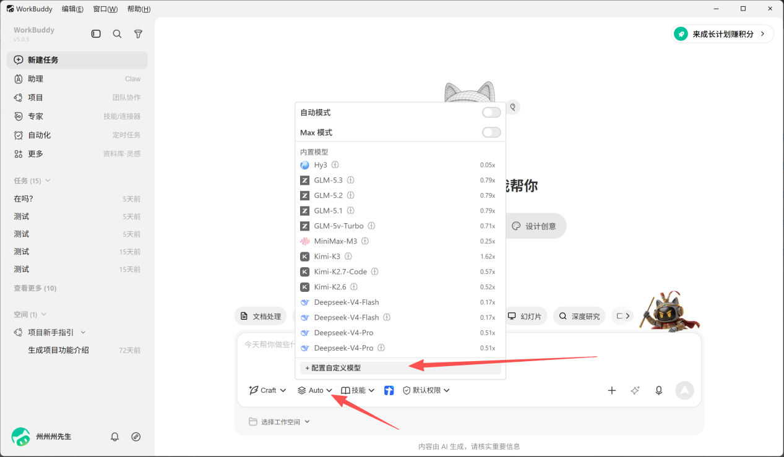
点击提供商
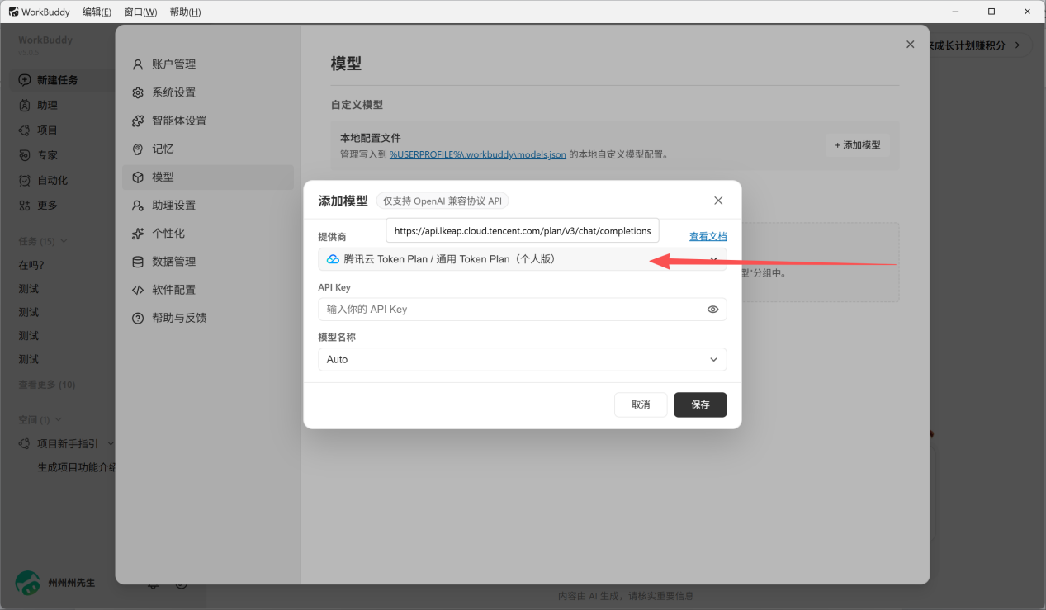

选择其他，点击自定义
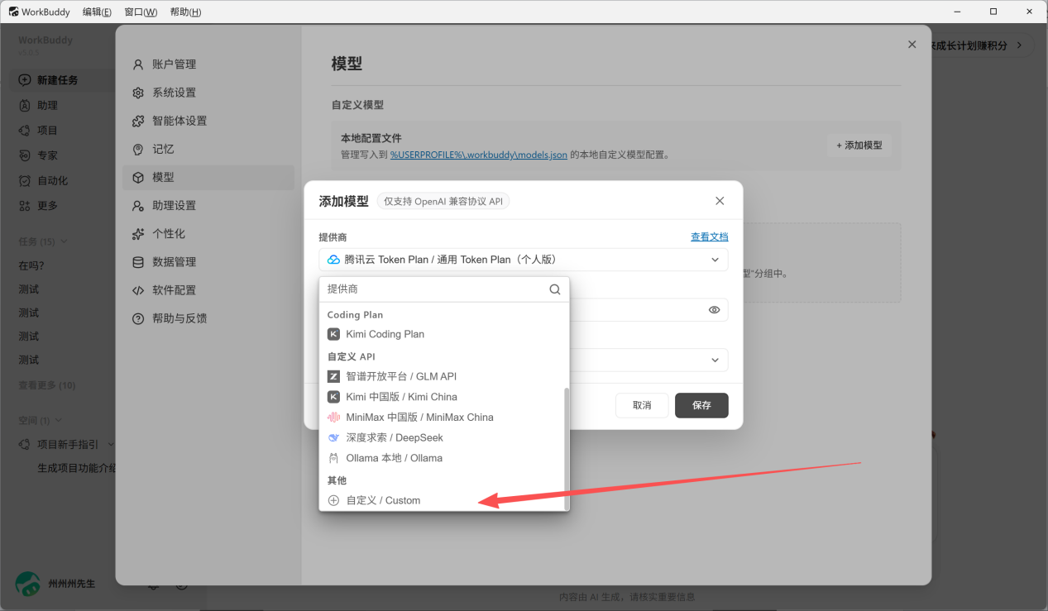
回到智予token工厂，查看令牌，复制地址、令牌，模型名称，填入workbuddy
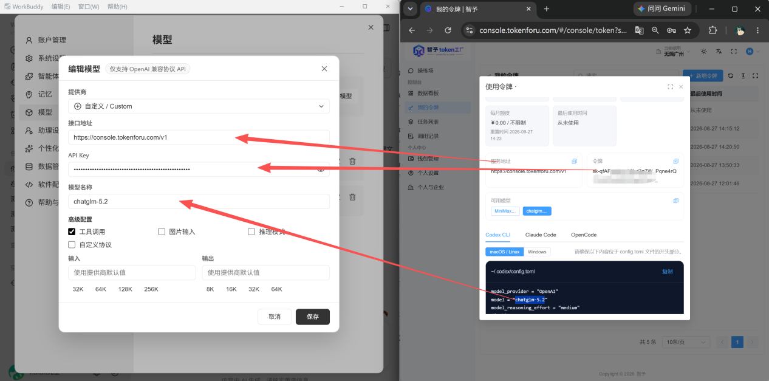

点击保存，关闭设置弹窗
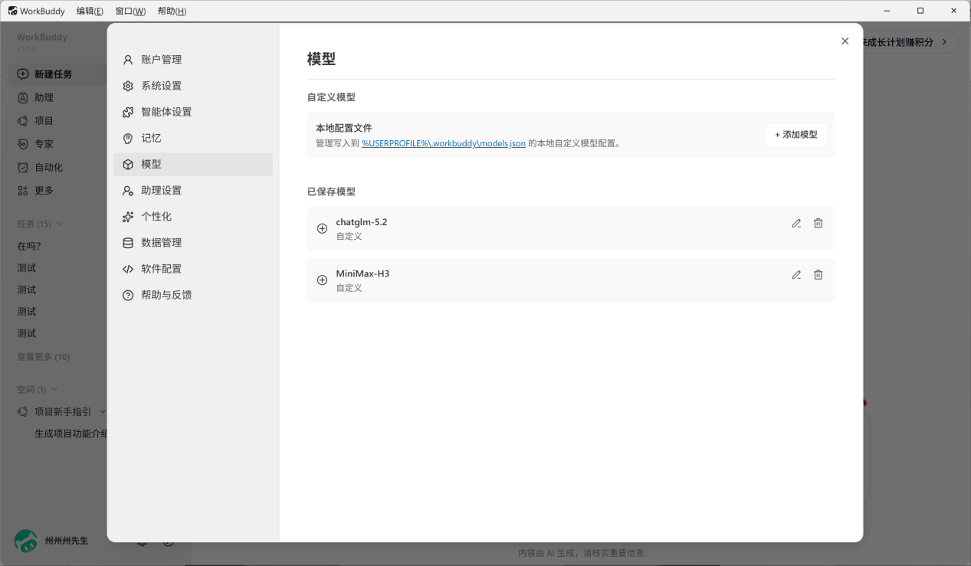
选择我们刚刚添加的模型，即可使用
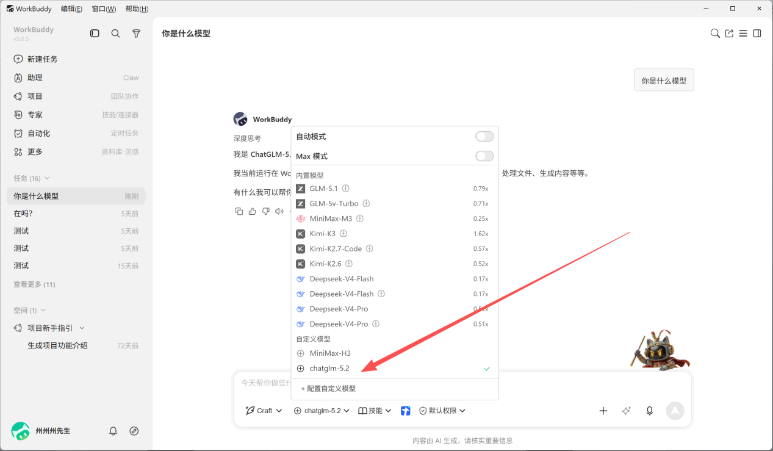

视频模型调用（以MiniMax-H3为例）

获取模型接口文档（官网下载）
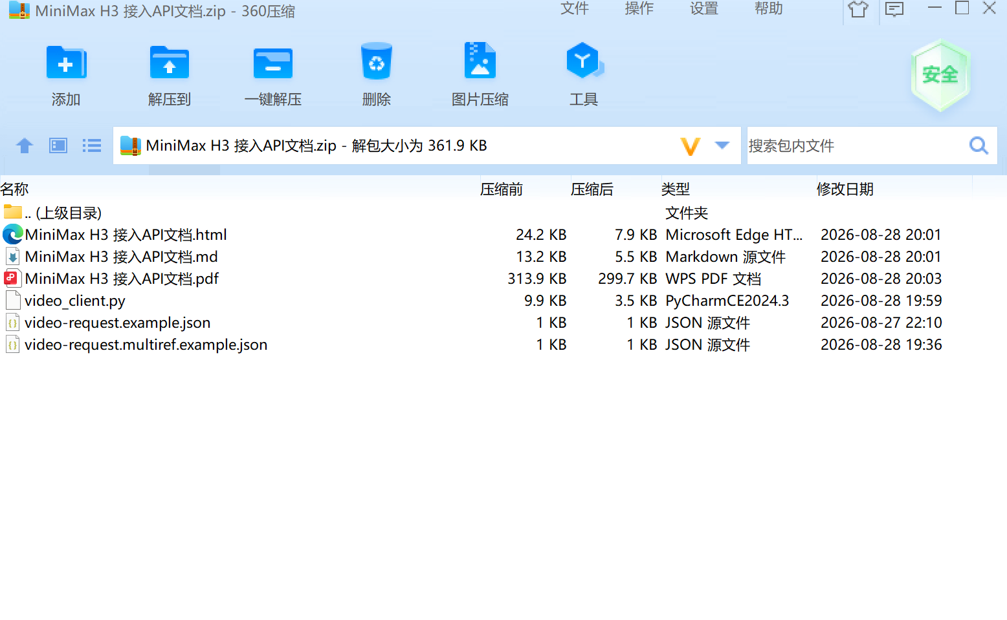
获取令牌，记录到tex文件。注意令牌不能直接发到对话框：
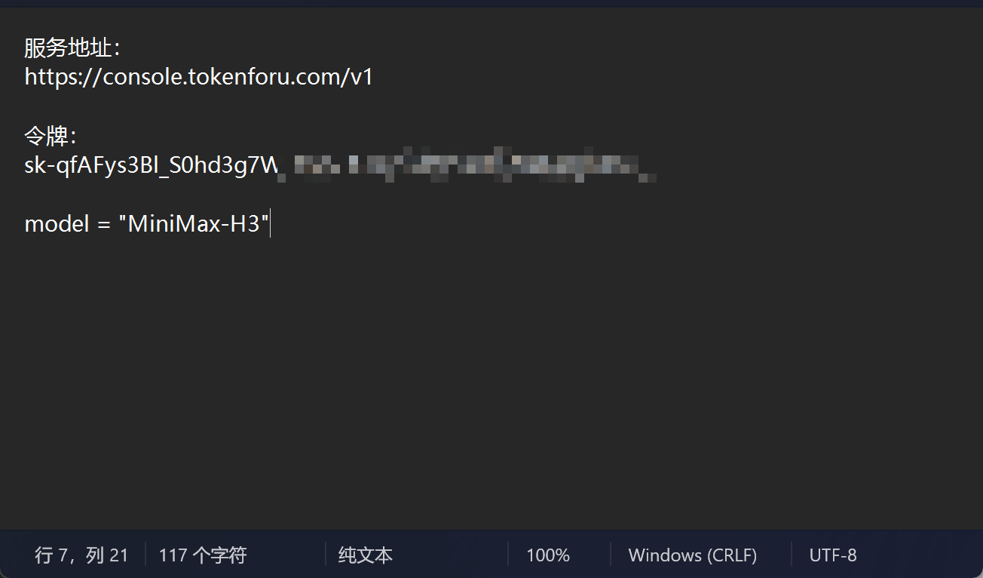

将令牌以及接口发送给workbuddy；发送指令：【我需要使用MiniMax-H3模型进行视频生成，我给你提供令牌和接口文档。你先读取，然后尝试调用，调用成功后，跟我说。我们来生成第一个视频。】
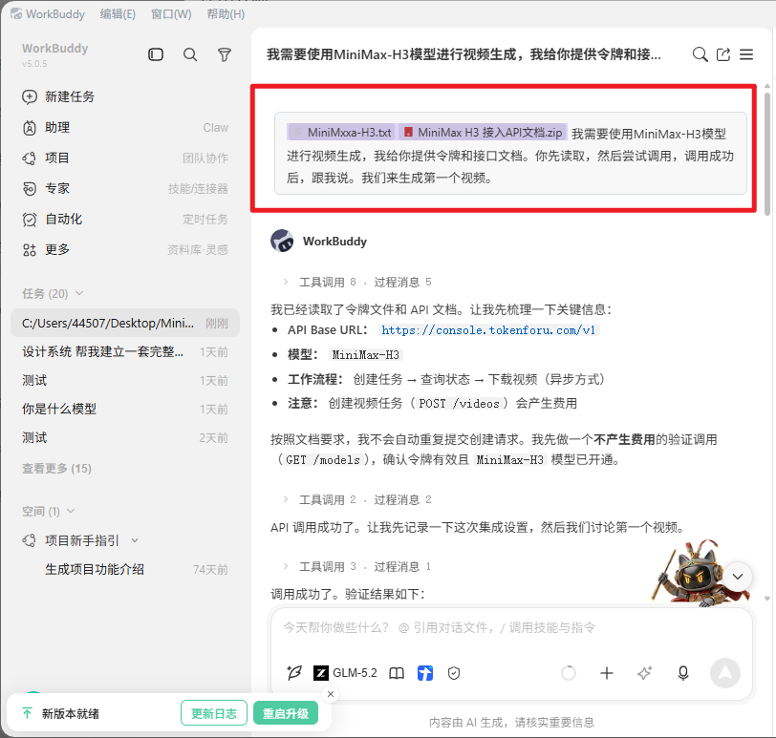
workbuddy反馈调用成功，可以通过会话促发后续的调用
